1. Установите приложение "Cisco Webex Meetings"
– Зайдите на смартфоне в магазин мобильных приложений Apple AppStore либо PlayMarket (Google Play) и наберите в строке поиска «Webex Meetings». Загрузите и установите программу Cisco Webex Meetings:
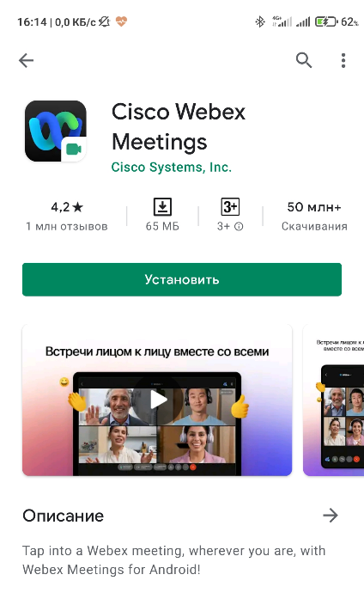
– При первом запуске выдайте приложению все запрашиваемые разрешения (совершать звонки, использование камеры и микрофона и т.д.)

2. Нажмите «Присоединиться к совещанию»

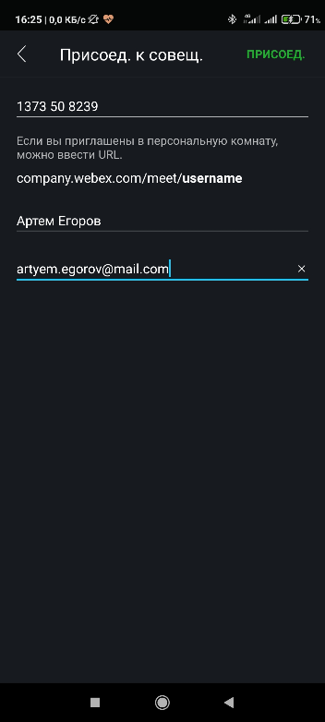
– введите номер совещания (сообщит организатор)
– введите Ваше имя
– адрес внешней электронной почты
– нажмите «Присоединиться», соглашаясь при этом на возможные дополнительные вопросы
– при запросе введите пароль совещания (сообщит организатор)

3. Основные возможности участника
– Включить/Выключить микрофон
С помощью этой кнопки Вы можете самостоятельно включать и выключать свой микрофон, если эту возможность включил организатор. Обычно у всех участников микрофоны выключены без возможности самостоятельного включения.

– Включить/Выключить видео
Нажмите Включить видео для трансляции собственного видео, если эту возможность включил организатор.

– Просмотр списка участников и просмотр чата (отправка сообщений):